暨南大学本科实验报告专用纸
课程名称 数值计算实验 成绩评定
实验项目名称 Inconsistent problem 指导教师 Liangda Fang
实验项目编号 03 实验项目类型 综合性 实验地点 N116
学生姓名 蒋云翔 学号 2022102330
学院 国际学院 系 计算机系 专业 CST
实验时间2024年 11 月 25 日上午10:30～ 12:10

Ⅰ、Problem
Given two inconsistent systems as follows:
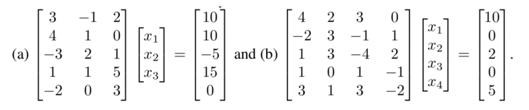
- Write a program that implements classical Gram-Schmidt to find the full QR factorization, and report the matrices Q and R.
- Repeat the first question, but implement Householder reflections and report each Householder reflector Hi of every step, the matrices Q and R.
- Report the least squares solution and 2-norm error.
Ⅱ、Algorithm summary

Least squares
What is least squares? Let's look at the following function:
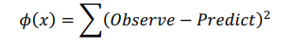
Our goal is to minimize the function Φ(𝑋) is some observed value like the value on the temperature sensor, Predict is the value we want to forecast. That is why we called “least squares” And this is what we often say in our lives--Data Fitting.
In the field of mathematical modeling, data fitting is usually an effective way to expand the dataset. Now consider using a linear function to fit these three points:
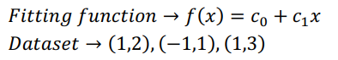
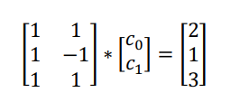
Represented by matrix:
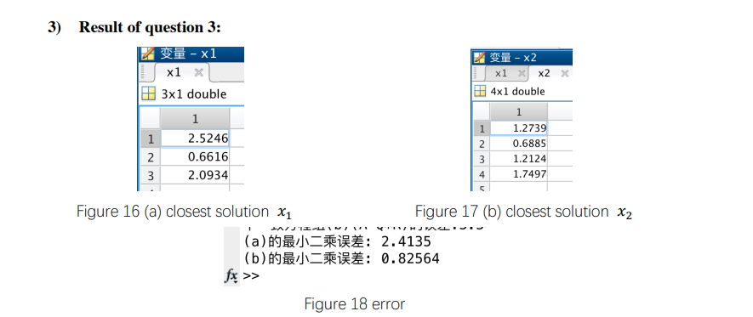
IV. Experimental summary
Through this experiment, we understand the principle of data fitting and the application of QR decomposition. In this experiment, two different methods are used to calculate the QR decomposition of matrix A, one is the classical Gram-Schmidt method, and the other is the House Holder reflection method. The QR decomposition based on House Holder reflection matrix is more stable and takes up less space-time overhead.
The experimental results show that the errors of the closest solutions obtained by the two methods are relatively small.

V. Appendix: Source code
ClassicalGS.m: 基于施密特正交化 QR 分解
function [Q, R] = ClassicalGS(A)
%% 基于经典格拉姆施密特正交的QR分解

% 我们已经假设A是n列线性无关的m维向量
% 由于A可能是 n ≤ m 的，其中n是A的列数，m是行数
% 我们需要扩展一下A，才能生成m个正交基底
% 毕竟n个向量至多张成n维空间

% 获取A的行数列数
m = size(A, 1);
n = size(A, 2);
% 初始化返回值
Q = zeros(m, m);
R = zeros(m, n);
% 检查A是否为n个线性无关的向量组
if rank(A) < n
disp('A 不是由 n 个线性无关的向量组成的矩阵');
Q = 0;
R = 0;
return ;
end
% 若 n < m 我们要填充向量使得 A 的 rank 为 m
if n < m
% 保证 rank 为 m 因为只是很大概率 并不是说一定
while rank(A) ~= m
for k = 1 : m - n
% 由于 A 里已经是 n 个线性无关向量的组合
% 我们可以依次取前m - n个向量，并进行随机变换
% 这样我们可以很大概率不会与之前的向量有线性相关关系
A(:, n+k) = rand(m, 1) .* A(:, k);
end
end
end
% 现在进行经典的嘎拉姆施密特正交分解
for k = 1 : m
y = A(:, k);
for count = 1 : k-1
if count > n
break
end
R(count, k) = Q(:, count)' * A(:, k);
y = y - R(count, k) * Q(:, count);
end
R(k, k) = norm(y);
Q(:, k) = y / R(k, k);
end
% 只保留 R 的 m*n 的部分
R = R(1:m, 1:n);
end

HouseHolder.m: 基于豪斯霍尔德反射的 QR 分解
function [Q, R] = ClassicalGS(A)
%% 基于经典格拉姆施密特正交的QR分解

% 我们已经假设A是n列线性无关的m维向量
% 由于A可能是 n ≤ m 的，其中n是A的列数，m是行数
% 我们需要扩展一下A，才能生成m个正交基底
% 毕竟n个向量至多张成n维空间

% 获取A的行数列数
m = size(A, 1);
n = size(A, 2);
% 初始化返回值
Q = zeros(m, m);
R = zeros(m, n);
% 检查A是否为n个线性无关的向量组
if rank(A) < n
disp('A 不是由 n 个线性无关的向量组成的矩阵');
Q = 0;
R = 0;
return ;
end
% 若 n < m 我们要填充向量使得 A 的 rank 为 m
if n < m
% 保证 rank 为 m 因为只是很大概率 并不是说一定
while rank(A) ~= m
for k = 1 : m - n
% 由于 A 里已经是 n 个线性无关向量的组合
% 我们可以依次取前m - n个向量，并进行随机变换
% 这样我们可以很大概率不会与之前的向量有线性相关关系
A(:, n+k) = rand(m, 1) .* A(:, k);
end
end
end
% 现在进行经典的嘎拉姆施密特正交分解
for k = 1 : m
y = A(:, k);
for count = 1 : k-1
if count > n
break
end
R(count, k) = Q(:, count)' * A(:, k);
y = y - R(count, k) * Q(:, count);
end
R(k, k) = norm(y);
Q(:, k) = y / R(k, k);
end
% 只保留 R 的 m*n 的部分
R = R(1:m, 1:n);
end

init.m: 初始化数据
A1 = [
3 -1 2;
4 1 0;
-3 2 1;
1 1 5;
-2 0 3
];
b1 = [10 10 -5 15 0]';

A2 = [
4 2 3 0;
-2 3 -1 1;
1 3 -4 2;
1 0 1 -1;
3 1 3 -2
];
b2 = [10 0 2 0 5]';

% 矩阵维度
m1 = size(A1,1);
n1 = size(A1,2);

m2 = size(A2,1);
n2 = size(A2,2);

q1.m: 问题 1 求解脚本
clear;clc
% 导入数据
run init.m

% QR分解
[Q_a, R_a] = ClassicalGS(A1);
[Q_b, R_b] = ClassicalGS(A2);

% QR分解误差
disp(['不一致方程组(a)(A-Q*R)的误差:', num2str(norm(A1-Q_a*R_a))])
disp(['不一致方程组(b)(A-Q*R)的误差:', num2str(norm(A2-Q_b*R_b))])

q2.m: 问题 2 求解脚本
clear;clc
run init.m

% QR分解 基于豪斯活儿霍尔德反射
[Q_a, R_a, H_a] = HouseHolder(A1);
[Q_b, R_b, H_b] = HouseHolder(A2);

% QR分解误差
disp(['不一致方程组(a)(A-Q*R)的误差:', num2str(norm(A1-Q_a*R_a))])
disp(['不一致方程组(b)(A-Q*R)的误差:', num2str(norm(A2-Q_b*R_b))])

q3.m: 问题 3 求解脚本
clear;clc

run q2.m

% 解（a）
d1 = Q_a' * b1;
x1 = inv(R_a(1:n1,1:end)) * d1(1:n1);
e1 = norm(d1(n1+1:end));

% 解（b）
d2 = Q_b' * b2;
x2 = inv(R_b(1:n2,1:end)) * d2(1:n2);
e2 = norm(d2(n2+1:end));

disp(['(a)的最小二乘误差: ', num2str(e1)])
disp(['(b)的最小二乘误差: ', num2str(e2)])

